Zbigniew Sokalski*

Język migowy środowisk przestępczych**
I. Wstęp

[…] Język migowy jako sposób komunikowania się skazanych, tymczasowo aresztowanych, wychowanków zakładów poprawczych między sobą, jak i z osobami przebywającymi na wolności nie doczekał się dotąd wyczerpującego zbadania na drodze naukowej. W bogatej literaturze przedmiotu z zakresu podkultury więziennej, jedynie sygnalizuje się występowanie tego problemu. Mając śladowe informacje w literaturze, zbadano zjawisko posługiwania się językiem migowym w drodze prowadzonych wywiadów z funkcjonariuszami służby więziennej, obserwacji zachowań osób przychodzących pod budynek Aresztu Śledczego w Zielonej Górze w celu nawiązania kontaktu z tymczasowo aresztowanymi, ankiet i rozmów ze skazanymi w Zakładzie Karnym w Głogowie i wychowankami Zakładu Poprawczego w Głogowie. […]

II. Język migowy w ujęciu historycznym
Alfabety palcowe stanowią dziś integralny element języków migowych niesłyszących. Mają one starszą historię niż języki migowe. Początkowo bowiem były tworzone przez osoby słyszące i na ich użytek. Niektórzy badacze stawiają wręcz tezę, że początków alfabetu palcowego należy szukać w Starożytnej Grecji czy Rzymie. Pierwsze wzmianki historyczne dotyczą wieku XII, kiedy na własny użytek stworzyli alfabet palcowy ślubujący milczenie mnisi cysterscy. Pierwszy opisał i zilustrował pełny alfabet palcowy stosowany w klasztorach, a następnie w nauczaniu niesłyszących, hiszpański zakonnik, franciszkanin Fray Melchior de Yebra.

W Polsce alfabet palcowy został wprowadzony w 1817 roku przez ks. Jakuba Falkowskiego, założyciela Instytutu Głuchoniemych w Warszawie, pierwszej szkoły dla niesłyszących dzieci na ziemiach polskich. W wyniku niezależnego rozwoju języków migowych w różnych krajach, również alfabety palcowe, stanowiące ich integralną część różniły się między sobą. Różnice te w większości przetrwały do dnia dzisiejszego. Przy tradycyjnym, pochodzącym z XVII wieku dwuręcznym alfabecie palcowym pozostała Wielka Brytania. Ten właśnie angielski alfabet przywędrował do Polski w początkach XX wieku wraz z ideą skautingu i był jeszcze do 1949 roku używany przez harcerzy w grach terenowych, a także w niektórych więzieniach.

III. Język migowy środowisk przestępczych, a język migowy ludzi głuchych - porównanie
Nie są znane liczniejsze przypadki stosowania znaków ideograficznych języka migowego przez inne osoby, niż niesłyszący. Natomiast zdarzały się przypadki używania alfabetów palcowych. W latach 1964-1965 podjęto próbę wprowadzenia polskiego alfabetu daktylograficznego w harcerstwie, jednak inicjatywa ta nie rozpowszechniła się poza Warszawę. Wcześniej do końca lat czterdziestych harcerze używali angielskiego dwuręcznego alfabetu palcowego, który stosowany był także w więzieniach, dokąd trafił zapewne dzięki skautom, których w latach czterdziestych i pięćdziesiątych XX wieku aresztowano z przyczyn politycznych.

Analiza porównawcza daktylogramów języka więziennego z alfabetem brytyjskim zdaje się potwierdzać tezę Autorów cytowanej wyżej publikacji o częściowo wspólnym pochodzeniu tych znaków.

Na kolejnych stronach zawarto zestawienie porównawcze daktylogramów dwuręcznego alfabetu brytyjskiego z daktylogramami alfabetu więziennego.
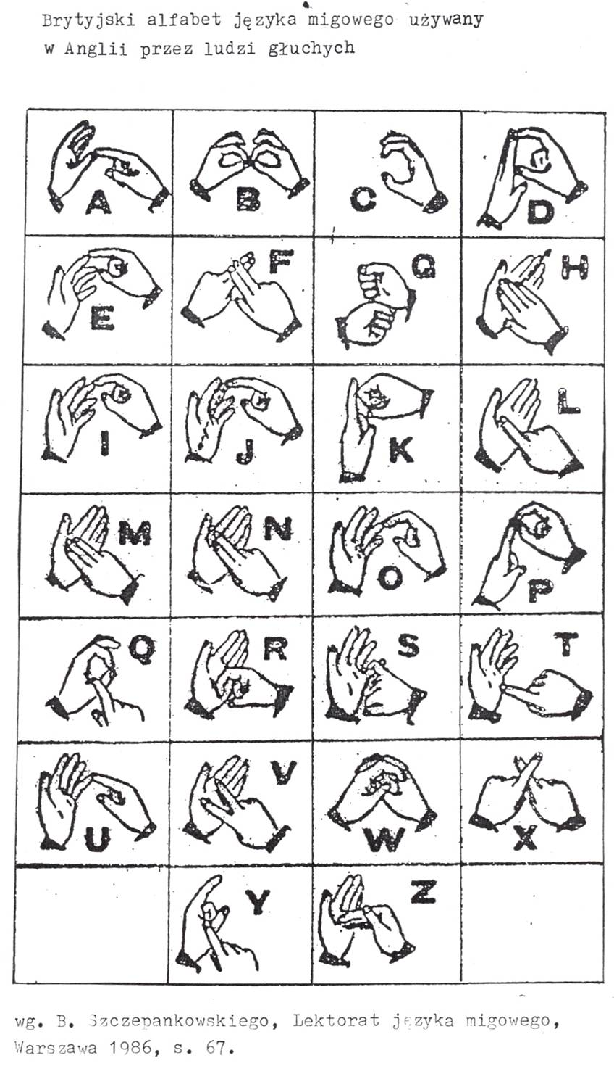
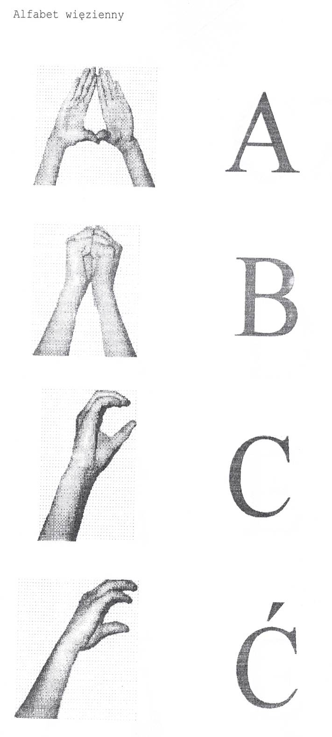
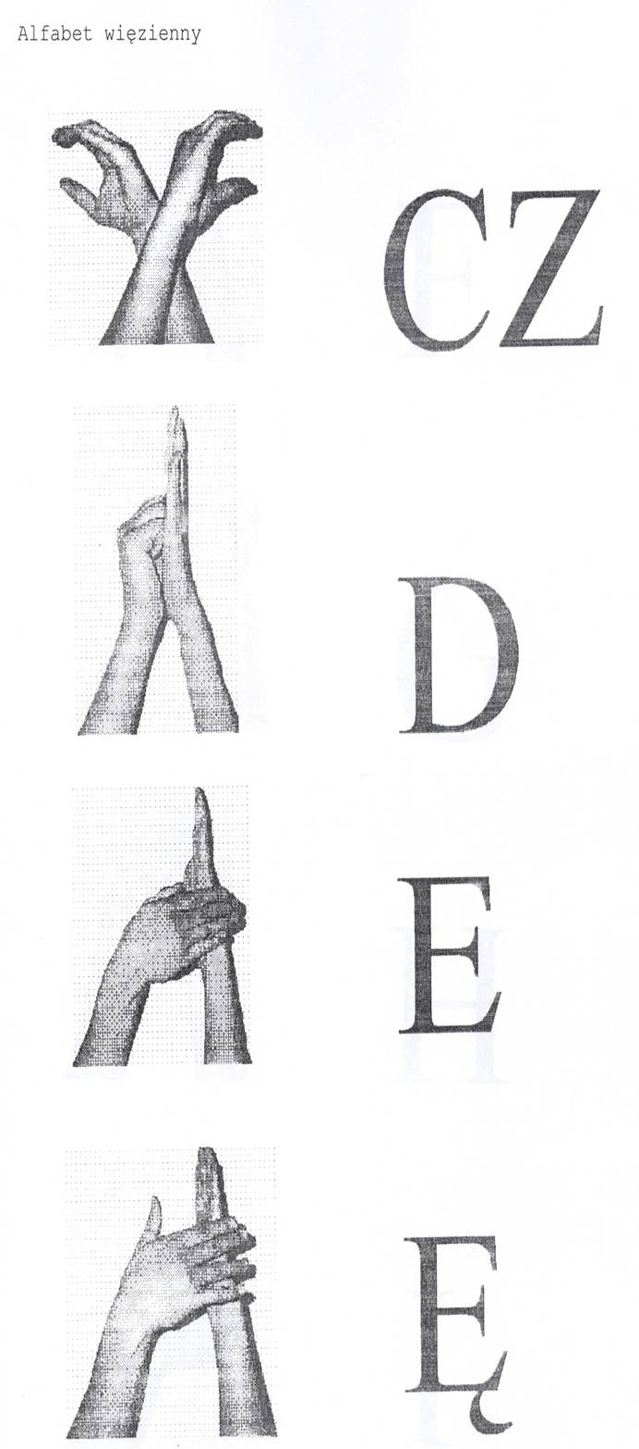
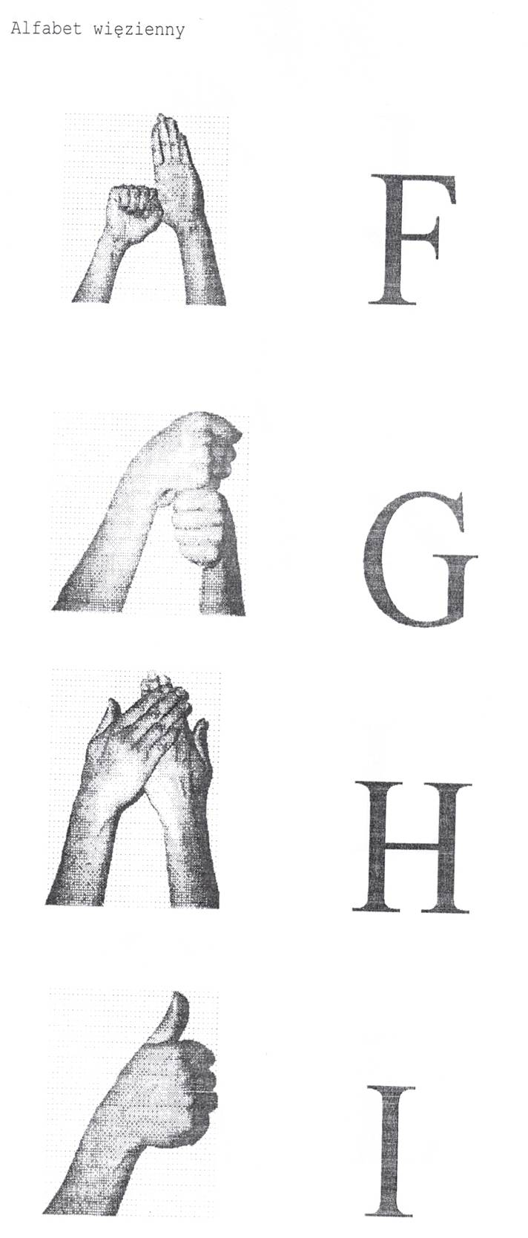
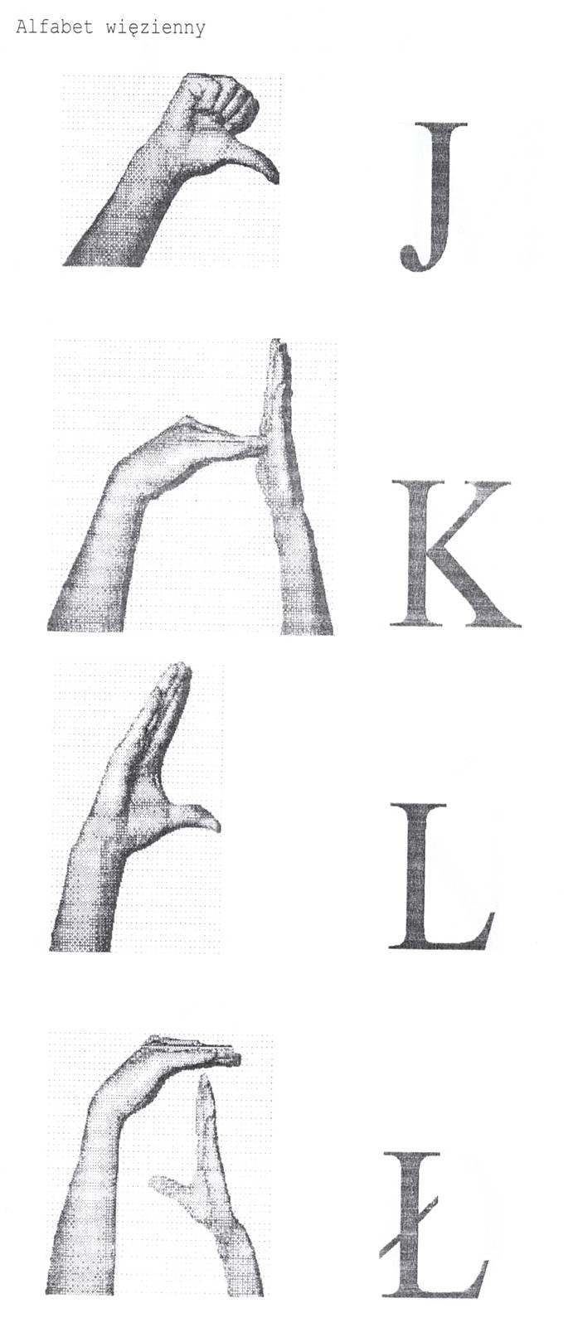
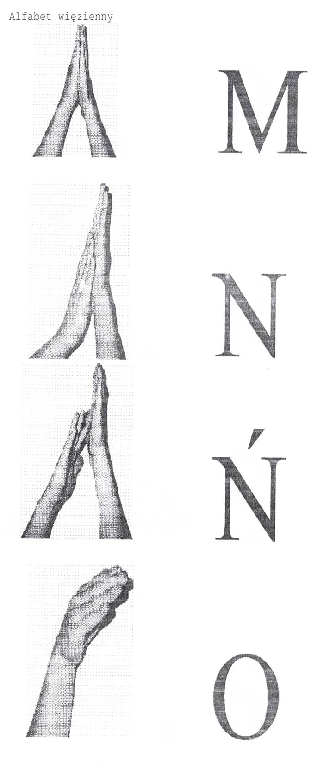
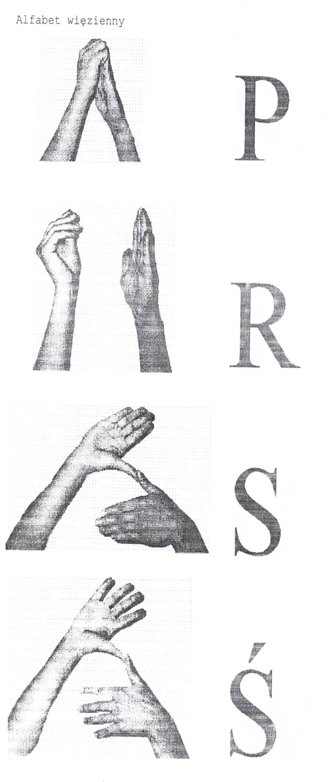
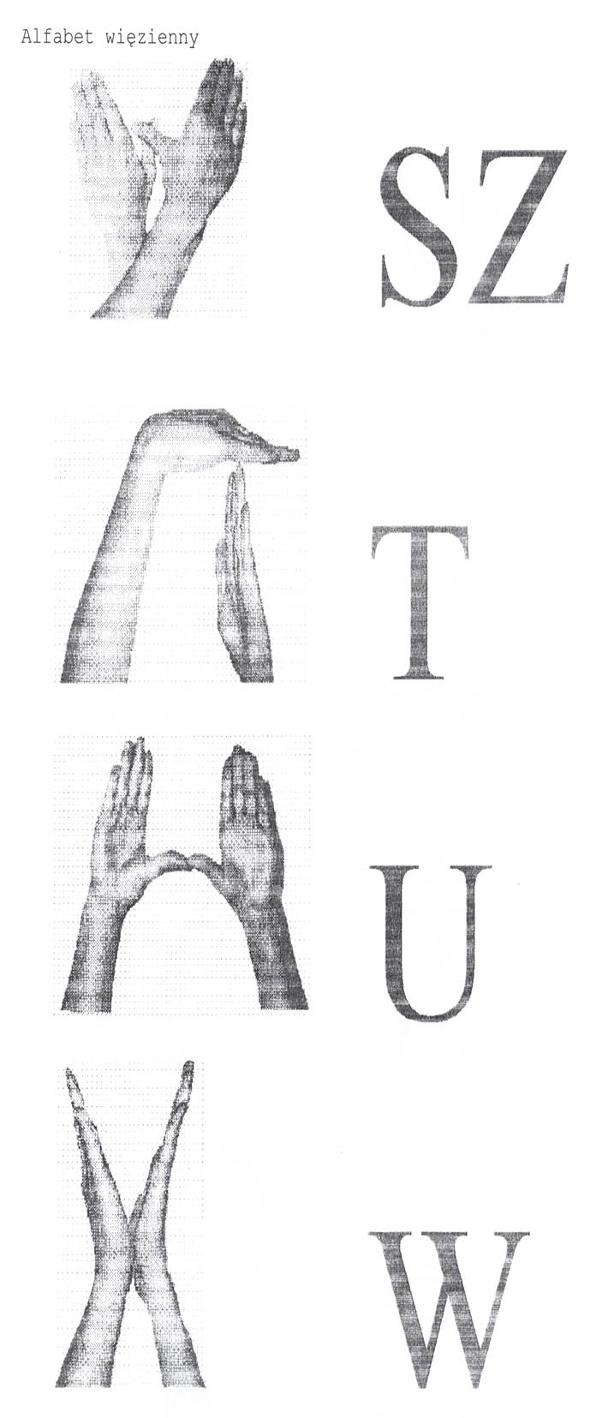
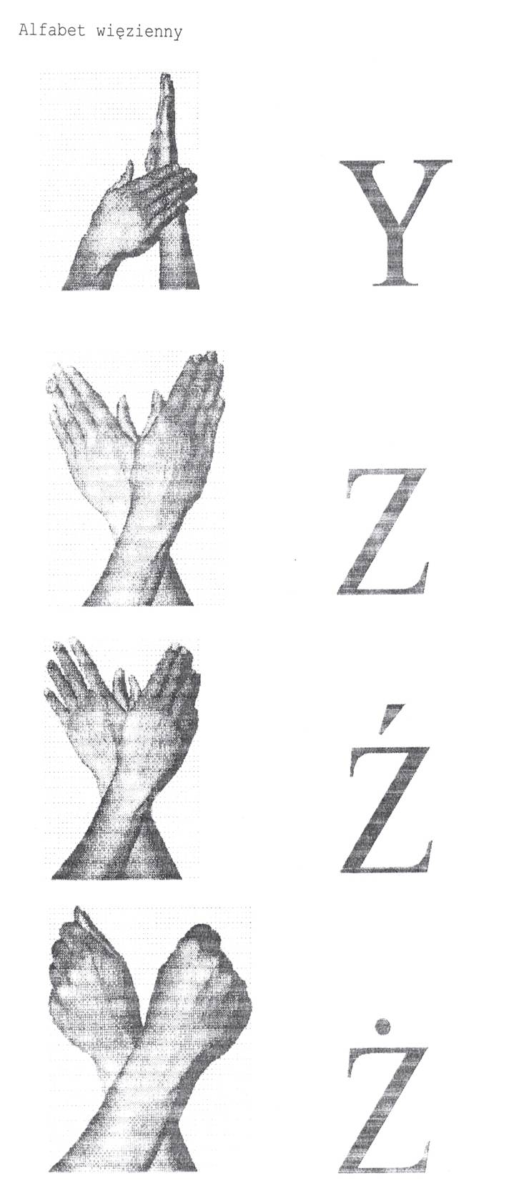
Prezentowany alfabet więzienny nie uwzględnia jego dynamicznego charakteru przy eksponowaniu niektórych liter:
„Ć, Ę” - układ ręki jak przy literze „C i E” z dodatkowym ruchem palców,
„Ł” - układ ręki jak przy literze L, przy czym występuje dodatkowo ruch obrotowy ręki, symbolizujący "daszek"
„O" - układ ręki jak na rysunku, dłoń wykonuje ruch obrotowy
"R" - przy pokazywaniu tej litery następuje "pstryknięcie" palcami
"Ś" - układ ręki jak na rysunku, lecz występuje dodatkowo ruch dłoni, jakby obrazujący ruch skrzydeł ptaka
"Y" - tak narysowany układ rąk jest punktem wyjściowym do pokazania litery "Y", która wygląda tak, że jedna ręka znajduje się w pionie - dłoń otwarta, skierowana do góry, a druga ręka wykonuje gest machnięcia w dół
"W" - jest pokazywana jak na rysunku, bądź też przez innych podobnie jak litera "U", lecz kciuki są ze sobą skrzyżowane.

- Język migowy środowisk przestępczych z punktu widzenia kryminologii
Kryminologia jest to nauka empiryczna, której przedmiotem jest przestępstwo, przestępca i przestępczość ujmowane jako zjawiska społeczne pod kątem widzenia ich struktury, dynamiki, przyczyn je powodujących i czynników usuwających, hamujących, czy uniemożliwiających powstanie i rozwój tych zjawisk.
Zagadnienie gwary przestępczej wzbudzało zainteresowanie już w XVIII wieku. Sędzia K. Estraycher na łamach Gazety Polskiej w roku 1867 pisał: "Praktyka sędziowska ułatwiła mi zbadanie języka tak niedostępnego dla osób nie wtajemniczonych. Znajomość mowy złoczyńców jest nieodzownie potrzebą w praktyce sądowej. Znajomość ta posłużyła mi niejednokrotnie do odkrycia złoczyńcy. Słowników złodziejskich pisanych dla użytku władz sądowych jest liczba nie mała; pojawiła się też po niemiecku gramatyka cygańsko - żydowska mowy oszustów. Wydano ją w roku 1704 we Frankfurcie. Język filutów wydoskonalony, służy tymże za środek porozumiewania się w całych Niemczech lub Francji, dlatego to służba bezpieczeństwa odbywa zjazdy, na których udziela sobie spostrzeżeń o języku złoczyńców. Uczony filolog daremnieby łamał sobie głowę, by wywieść pochodzenie wielu wyrazów Widać z nazw niektórych, że obmyślali je filuci wyższego stopnia!".
Gwara przestępcza była także przedmiotem zainteresowania Polskiej Policji Państwowej okresu międzywojennego. Autorzy publikacji podejmując badania nad mową przestępców wychodzili z założenia, iż służba bezpieczeństwa publicznego stanie wtedy na wysokości zadania, gdy w toku śledztwa zastosujemy w jak najszerszych ramach te wszystkie techniczne środki, jakimi dzisiaj w myśl najnowszych wyników wiedzy kryminalnej rozporządzamy, a które przy celowym użyciu przyczynić się mogą skutecznie do wyświetlenia prawdy i ujawnienia przestępcy.
Istnieje wiele publikacji na temat gwary przestępczej. Jedną z nich jest słownik Klemensa Stępniaka, który wyjaśnia pojęcie "grypsowania", jako w pierwszym rzędzie gwarę więzienną, a w pozostałych znaczeniach jest to tajny, nielegalny sposób porozumiewania się skazanych za pomocą gwary więziennej i alfabetu mimicznego. W gwarze więziennej alfabet ręczny, czyli porozumiewanie się gestami rąk określane jest mianem "różańca".. W ostatnim czasie ukazała się na rynku księgarskim książka Macieja Szaszkiewicza. Zawiera wzmiankę o sposobie porozumiewania się za pomocą tzw. miganki, jako środka niewerbalnego komunikowania się, w którym znaki przekazuje się palcami obu rąk lub jedną ręką i częścią twarzy. Stosowana jest w tych sytuacjach, gdy rozmówcy mogą się widzieć, ale nie słyszą się, albo nie chcą być słyszani przez osoby postronne. Pokazywanie liter jedną ręką i częścią twarzy ma miejsce wtedy, gdy jedna ręka jest zajęta z jakiegoś powodu. W tym przypadku policzek zastępuje kreskę w literze, a nadęty policzek symbolizuje brzuszek litery lub kółeczko.
Próbę analizy kodów przestępców w połowie lat sześćdziesiątych podejmował Jacek Morawski. Wyróżnił on kody gestowe i mimiczne, używane przez przestępców na wolności, służące wzajemnemu porozumiewaniu się podczas dokonywania przestępstw oraz ostrzegania się przed grożącym im niebezpieczeństwem. I tak używanym wówczas znakiem rozpoznawczym przestępców był tzw. "ślip", tj. przymknięcie lewego oka i spojrzenie prawym w kierunku czubka nosa oraz znak polegający na zgięciu palca wskazującego prawej ręki i oparciu go na kciuku. Natomiast wśród znaków ostrzegawczych wymienia m.in.: kilkakrotnie powtarzane wskazanie palcem, przeważnie kciukiem na wysokości pasa, złamanie zapałki w palcach. Drugim rodzajem kodów wyróżnionych przez Autora są znaki używane przez przestępców pozbawionych wolności. Należą do nich: alfabet dwuręczny (tzw. "łapki"), pisanie liter palcami w powietrzu, sposób porozumiewania polegający na wykorzystaniu kraty okna, gdzie poszczególne kwadraty oznaczają litery, sygnalizacja alfabetem Morse'a zarówno za pomocą kciuka ręki, jak i przez stukanie w ściany, bądź przewody kanalizacyjne, C.O., przekazywanie wiadomości za pomocą promienia świetlnego, odbitego lusterkiem. Zagadnienie sposobów porozumiewania się przestępców przy pomocy kodów gestowych i mimicznych (ale nie języka migowego), podejmował m. in. Zbigniew Bożyczko, który szczegółowo opisał działanie złodziei kieszonkowych.
Umiejętność posługiwania się tym środkiem porozumiewania należy do zagadnień podkultury więziennej i przestępczej. Jej negatywnym oddziaływaniom i w celu wypracowania sposobów przeciwdziałania temu zjawisku, poświęcono sympozjum zorganizowane przez Centralny Ośrodek Kształcenia Służby Więziennej w Kaliszu. W wydanych po konferencji materiałach pt. Podkultura więzienna w aresztach śledczych i zakładach karnych, czytamy: "Istotnym elementem podkultury więziennej jest swoisty język, którym posługują się uczestnicy, system, który dla obcych temu środowisku i niewtajemniczonych jest celowo niezrozumiały. Drugim obok języka, swoistym dla skazanych sposobem porozumiewania się, spełniającym swoistą konspirację jest gestowe i mimiczne przekazywanie wiadomości. Z reguły na odległość skazani będąc często pod obserwacją, a także z uwagi na izolację przestrzenną, posługują się między sobą pewnym zestawem kodów gestykulacyjno-mimicznych, za pomocą których przekazują rożne bieżące informacje, wśród których najczęściej znajdują się informacje kryminogenne..

- Podsumowanie
Badanie zjawiska języka migowego powinno służyć poznaniu sposobu porozumiewania się przestępców i wykorzystaniu tej wiedzy w rozpracowywaniu środowisk przestępczych. Dlatego też kryminologia zainteresowana jest penetracją podkultury przestępczej. Zagadnieniem o dużych walorach poznawczych i praktycznych, mogących stać się przedmiotem interesujących badań, jest sposób komunikowania się przestępców. Ze względu więc na usprawnienie działania aparatu wymiaru sprawiedliwości najistotniejsze będą takie badania języka przestępców, które umożliwiają jego zdekodowanie, a tym samym zapewniają komunikatywność ludziom spoza tej dość hermetycznej grupy, zwłaszcza prokuratorom i pracownikom policji.

Postulowana w literaturze kryminologicznej potrzeba wykorzystania wiedzy o komunikowaniu się przestępców przy pomocy alfabetu palcowego, pozostaje niestety w praktyce poza zainteresowaniem organów ścigania. Co najwyżej ma miejsce prewencyjne uniemożliwienie przez patrol Policji przekazywaniu informacji przez osoby przychodzące pod budynek aresztu śledczego. Nikt jednak nie czyni użytku z tego źródła informacji. Brak znajomości języka migowego, powoduje, że służby operacyjne Policji tracą cenny sposób pozyskiwania wiedzy o środowiskach przestępczych. Nie wątpliwie ten sposób porozumiewania się tymczasowo aresztowanych z osobami z wolności, może być także zagrożeniem dla prawidłowości postępowania karnego, jeżeli służy tak niebezpiecznym zachowaniom jak uzgodnienie wersji zeznań, polecenie zastraszenia świadka, czy wręcz kierowanie grupą przestępczą.

* Zbigniew Sokalski - jest asesorem Prokuratury Rejonowej w Żaganiu ** Materiał opracowano na podstawie pracy magisterskiej pt. Język migowy środowisk przestępczych, napisanej w roku 1998 pod kierunkiem dra Ryszarda Jaworskiego z Katedry Kryminalistyki Wydziału Prawa i Administracji Uniwersytetu Wrocławskiego we Wrocławiu ?. Język migowy - zespół środków, za pomocą których porozumiewają się ludzie niesłyszący pomiędzy sobą i z ludźmi słyszącymi, obejmujące właściwe danym środowiskom słownictwo oraz sposób przekazywania znaków migowych (wg. B. Szczepankowski, Język migowy pierwsza pomoc medyczna, Warszawa 1996, s. 116).
. Alfabet palcowy - ułożony w tradycyjnym porządku zestaw znaków migowych (daktylogramów) odpowiadających poszczególnym literom, zazwyczaj reprezentowanych przy pomocy odpowiednich układów prawej ręki na wysokości twarzy po prawej stronie (alfabety dwuręczne przed środkiem klatki piersiowej (B. Szczepankowski, tamże, s. 114).
. Refugium informorum, por el parde Fray Melchior de Yebra (wg B. Szczepankowskiego, tamże, s. 29)
. B. Szczepankowski, Lektorat języka migowego, Warszawa 1986, s. 67
. J. Perlin, B. Szczepankowski, Polski język migowy opis lingwistyczny, Warszawa 1992, s. 14
. B. Szczepankowski, Lektorat, s. 68
. Materiały własne
. W. Świda, Kryminologia, Warszawa 1977, s. 20
W. Ludwikowski, H. Walczak, Żargon mowy przestępców, warszawa 1923.
K. Piskorski, O potrzebie badania żargonu przestępców, "Problemy kryminalistyki" 1957 r., Nr 8; Z. Bożyczko, Język i pseudonimy złodziejskie, "Problemy kryminalistyki" 1960 r., Nr 28; S. Żmudziński, Grypsy i ich procesowe wykorzystanie, "Problemy kryminalistyki" 1963 r., Nr 46; K. Stępniak, Funkcjonowanie słownictwa magicznego w świecie przestępczym, "Problemy kryminalistyki" 1974 r., Nr 112; K. Stępniak, Współczesne gwary przestępcze i dewiacyjne w Polsce, "Problemy kryminalistyki" 1976 r., Nr 121-122; K. Otułowski, Korespondencja osób tymczasowo aresztowanych, ,,Problemy kryminalistyki" 1979 r., Nr 138; J. Górski, Podkultura więzienna, a problem resocjalizacji skazanych, "Problemy współczesnej penitencjarystyki w Polsce", Warszawa 1984 r.; R. Królikowski, J. Świerczewski, Negatywne przejawy podkultury więziennej wśród skazanych młodocianych, "Zeszyty naukowe Wyższej Szkoły Oficerskiej MSW im. gen. Franciszka Jóźwiaka - Witolda" 1987 r., Nr 4 (59); M. Kamiński, Subkultura aresztów śledczych, "Studia socjologiczne" 1994, Nr 3/4.
K. Stępniak, Słownik gwar środowisk dewiacyjnych, Warszawa 1986
M. Szaszkiewicz, Tajemnice grypserki, Kraków 1997.
. J. Morawski, Gestowe i mimiczne kody przestępców, "Problemy Kryminalistyki" 1965, Nr 58.; J. Morawski, Z problematyki nielegalnych kontaktów - porozumiewanie się w więzieniu, "Przegląd Penitencjarny" 1965, Nr l (5).
. Z. Bożyczko, Kradzież kieszonkowa i jej sprawca, Warszawa 1962
. Materiały, referaty, sprawozdania z Konferencji nt.: Podkultura więzienna w aresztach śledczych i zakładach karnych, Warszawa 1994, s. 95.
. B. Hołyst, Kryminologia, Warszawa 1994, s.128.
. Tamże, s. 129.

